БУДІВЕЛЬНА ТЕХНІКА
УНІВЕРСАЛЬНЕ ЗАСТОСУВАННЯ

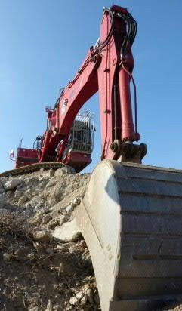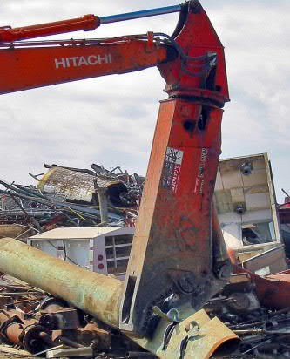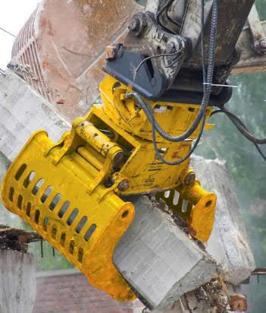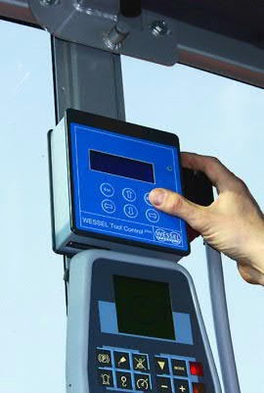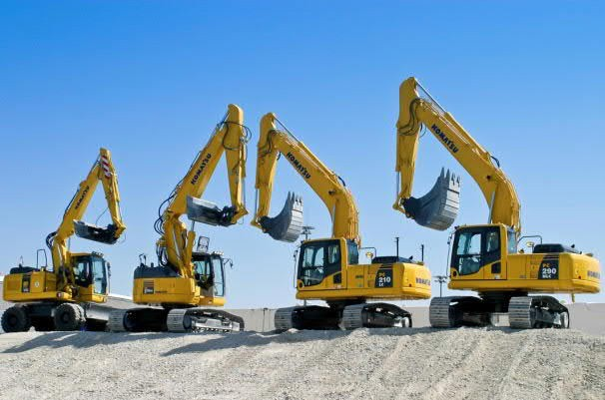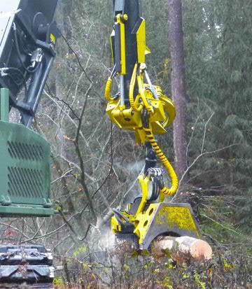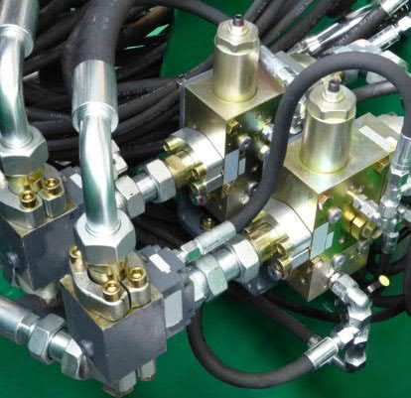

Клапанна техніка для застосування у навісному устаткуванні будівельних машин

- Компресори
- Генератори
- Харвестерні агрегати
- Мульчери
- Агрегати очищення високого тиску
- Захвати
- Гідромолоти
- Демонтажні гідравлічні ножиці

Зміст

CTR-TC2: WESSEL Tool Control plus 3
Управління до 16 видами навісного обладнання, що працюють із різними параметрами
у будівельній машині

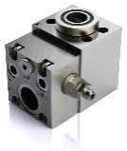FC1-1D: Клапани пріоритету 4
Розширення гідравлічної системи для додаткового навісного обладнання

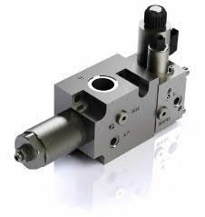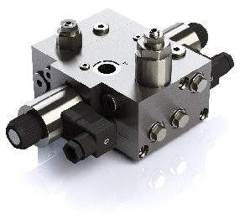FC1X-2P: Клапани регулювання витрати 5
однопотоковий клапан пропорційного регулювання витрати, для навісного
обладнання будівельної машини

FC2-2L: Клапани регулювання витрати LS-Версія 6
двопоточний клапан пропорційного регулювання витрати, для навісного
обладнання будівельної машини

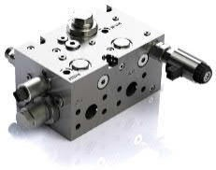FC2-TOP: Клапан 7
Клапан регулювання потоку та тиску. Установка після основної секції для
регулювання потоку та тиску в залежності від моделі навісного обладнання

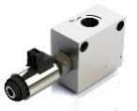8
PRV-1PI: Запобіжні клапани скидання тиску
оберігають гідравлічні системи та навісне обладнання від перенавантаження
тиском

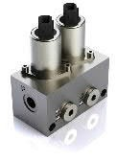9
PCV-2N: Клапани для електро-пропорційного керування
Управління пілотного тиску та потоку гідророзподільника

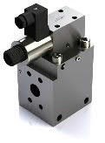10
D22-1N: Розподільні клапани прямої дії 2/2
Для зменшення втрат продуктивності навісного обладнання, дренажна лінія
або додаткова лінія повернення потоку

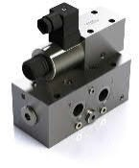D62-2S (2M) (2L): Розподільні клапани 6/2 11
Для двох незалежних споживачів із різними обсягами витрати від основної секції

WESSEL Tool Control plus

CTR-TC2 - Управління до 16 видами навісного обладнання, що працює
з різними параметрами у будівельній машині

У багатьох будівельних машинах об'ємна витрата та тиск для деякого навісного обладнання не можуть бути легко обмежені в додаткових контурах (гідромолот / ножиці). Вірне налаштування цих значень абсолютно необхідне для ефективної та довготривалої роботи інструменту.
Односторонні та двосторонні функції можуть бути запрограмовані у 16 осередках пам'яті WESSEL Tool Control plus.
WESSEL Tool Control plus є вільно програмованим електронним контролером. Він має чотири конфігурованих входи та шість багатофункціональних виходів. 16 осередків пам'яті з будь-яким розподілом входами та виходами можуть бути запрограмовані та використані негайно одним натисканням кнопки. WESSEL Tool Control plus, таким чином, є універсальною та гнучкою опцією для керування навіть складними функціями в будівельних машинах..

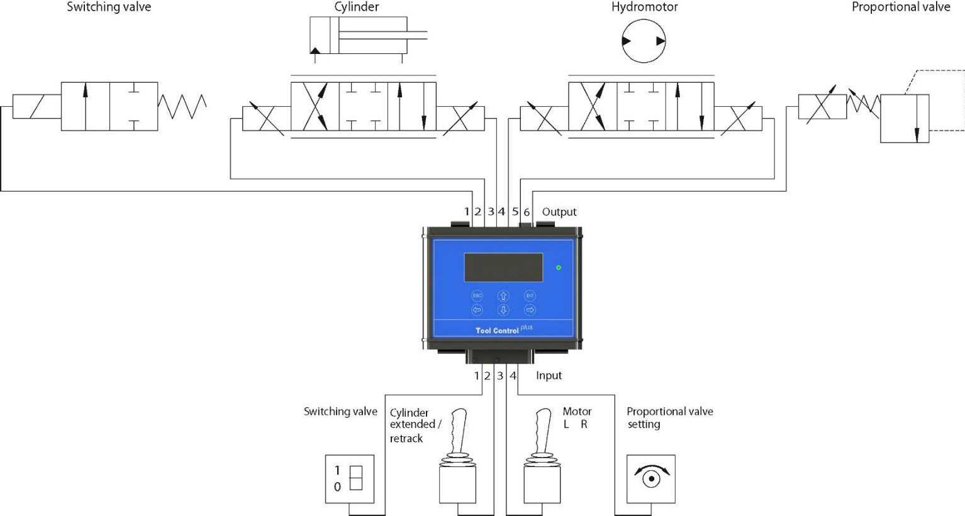

Приклад можливої конфігурації
Обладнання №1: Гідромолот 250 л/хв і 180 бар, дод. управління перемикання розподільчого клапана

Обладнання №2: гідравлічні ножиці 300 л/хв та 350 бар, дод. управління через розподіл. клапан, перемикання тільки при відкритті ножиць

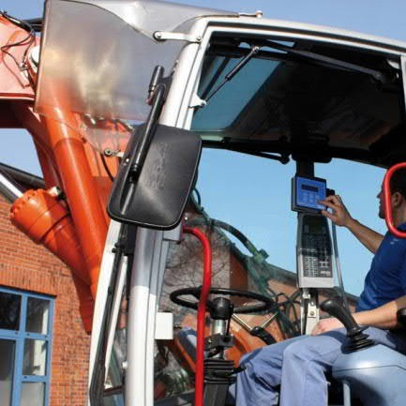Інформація для замовлення гідропакету
CTR-TC2 - WESSEL Tool Control plus CTR-AC - Dongle для програмування ACC - Джгут проводів

Особливості
- 6 виходів пропорційного клапана
- 4 аналогові входи
- Помічник лінеаризації

Клапан пріоритету

FC1-1D – Підготовка додаткової гідросистеми

Клапан регулювання витрати використовується для поділу об'ємної витрати основного насосу в пріоритетному потоці для живлення додаткових споживачів односторонньої дії та подачі залишкового потоку живлення для існуючих споживачів у будівельній машині.
Клапан регулювання витрати встановлюється в гідросистемах з відкритим (Open-Center) та закритим центром (Closed-Center) між основним насосом та гідророзподільником. Весь потік насоса проходить крізь цей клапан. Потік для додаткових споживачів має пріоритет над основними функціями.
Клапан або безпосередньо прикріплений до насосу або до входу гідророзподільника..
Пріоритетний обсяг потоку на виході регулюється гідравлічним сигналом (LS), який проходить через клапан керування додаткового споживача до пріоритетного клапана.

Клапан пріоритету встановлюється або прямо до насосу, або до фланця на вході насоса головного управління. Альтернативно можна встановити на лінію між насосом та головним розподільником.

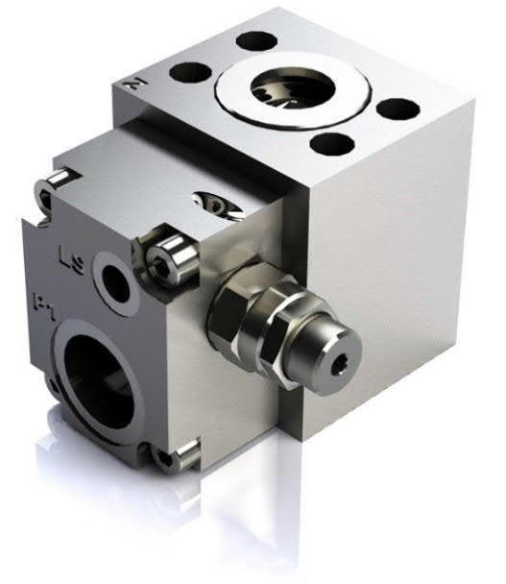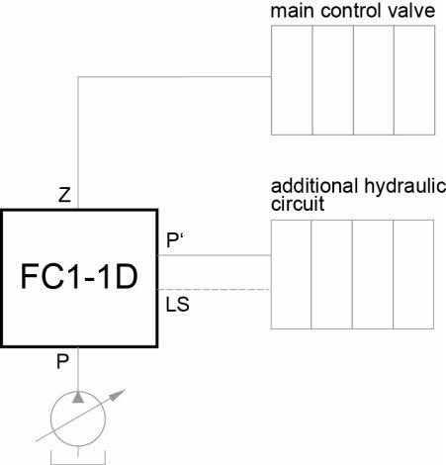

Клапани керування, які можна встановлювати у комбінації

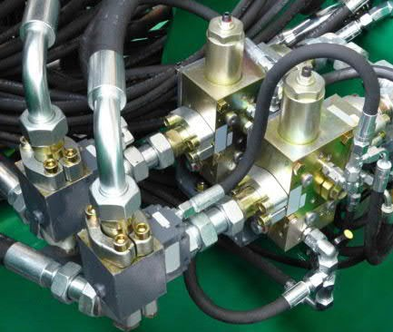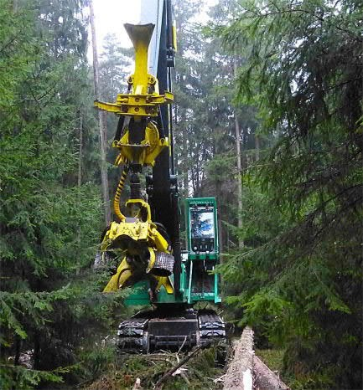з клапаном пріоритету
Функція клапана
Клапан/Тех. дані
Застосування
4/3-ходовий клапан

Перемикаючий або пропорційний
FC2-2L
перемикаючий : 60 l/min, 350 bar
пропорційний: 40 l/min, 350 bar
Обертання захвату
Клапан керування потоком
FC1-2P
300 л/хв, 350 bar
Q і P пропорційний регульований
Молот, мульчер
Харвестер, фреза

Інформація для замовлення гідропакету для встановлення дод. гідросистеми FC1-1D – клапан пріоритету SAE 3/4“ FC1-1D - клапан пріоритету SAE 1“.. FC1-1D - клапан пріоритету SAE 1 1/4“

Особливості
- кріплення на пряму до насосу
- простий монтаж
- Розміри SAE 3/4" bis SAE 1 1/4" (300 bis 600 л/хв, 420 бар)

Однопотокові клапани регулювання потоку мастила з пропорційним керуванням

FC1X-2P – Клапан регулювання витрати – однопоточний – пропорційного управління

Пропорційно керований клапан розподіляє об'ємну витрату з компенсацією тиску з лінії насосу в порт H. Обмеження об'ємної витрати та тиску регулюється електрично.
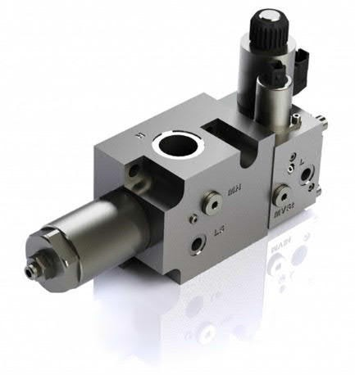
Область застосування: споживачі однопоточної дії (наприклад – гідромолот) з пропорційним керуванням на будівельних машинах.

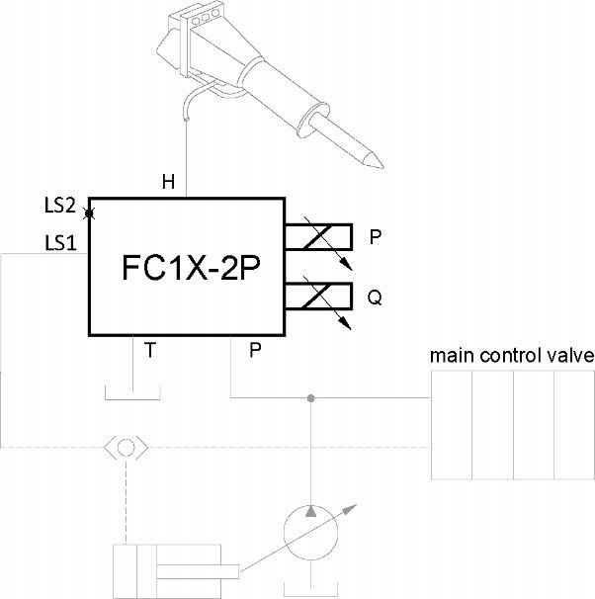
LS1 є переважним місцем підключення для передачі тиску споживача в сигнальний ланцюг - LS.
LS2 слід використовувати, коли рівень сигналу LS1 недостатній через довгі лінії сигналу передачі.

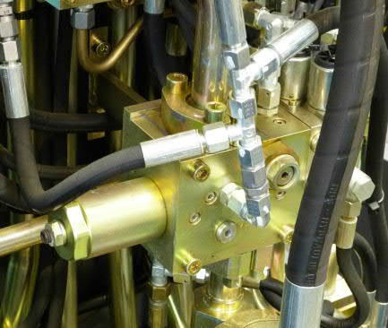
Інформація для замовлення
FC1X-2P - G1 350LPM LS, Q, P електро-пропорційно
FC1X-2P - G1 230LPM LS, Q, P електро-пропорційно

Особливості
- Розмір підключення G 1
- Об'єм потоку 350 l/min
- Макс. тиск 420 бар

Двопотокові клапани регулювання потоку мастила

FC2-2L – Клапан регулювання потоку, двопотоковий, версії - LS

Клапан встановлюється в байпасі (через трійник) між насосом та основним блоком керування та ділить обсяг потоку з додатковим споживачем подвійної дії. Насос керується безпосередньо через сигнал LS.

Застосування Обертання захвату
Макс. вхідний тиск 400 бар
Управління гідравлічне/електро - перемикання / пропорційне Потік на виході 40 л/хв (пропорційне) – 60л/хв (з перемиканням)

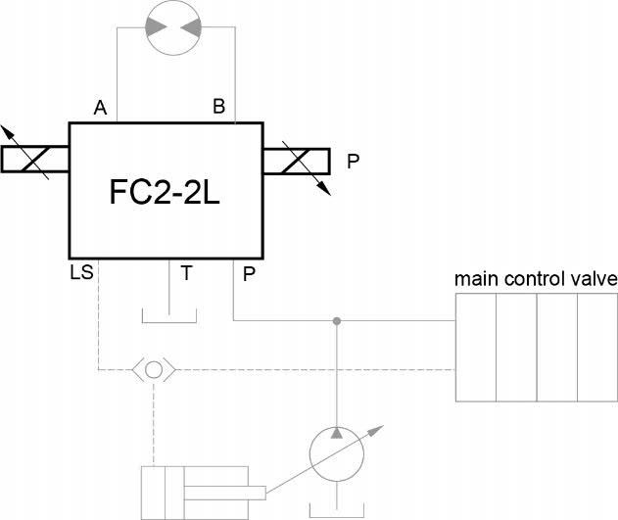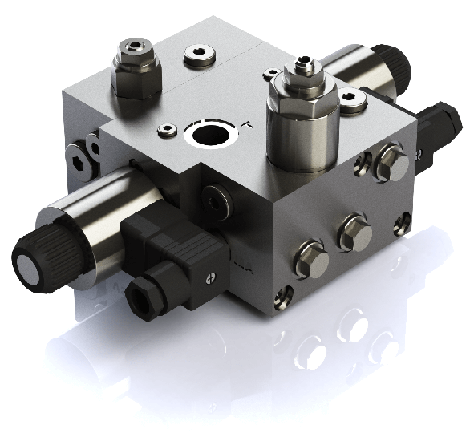

FC2-1N - Клапан регулювання потоку, двопотоковий, версії - NFC

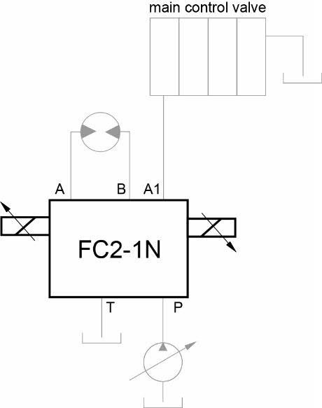
Клапан встановлюється між насосом та основним блоком керування та ділить обсяг потоку з додатковим споживачем подвійної дії.

Застосування Обертання захвату Макс. вхідний потік 400 л/хв
Макс. вхідний тиск 400 бар
Управління гідравлічне/електро - перемикання / пропорційне Потік на виході 40 л/хв (пропорційне) – 60л/хв (з перемиканням)

Інформація для замовлення
FC2-2L - Клапан регулювання потоку LS, G1/2 60 l/min 24VDC з перемиканням FC2-2L - Клапан регулювання потоку LS, G1/2 40 l/min 24 V пропорційний FC2-1N - Клапан регулювання потоку NFC, SAE ¾“ 40 l/min 24V пропорційний FC2-1N - Клапан регулювання потоку NFC, SAE 1“ 40 l/min 24V пропорційний

Особливості
- Розмір підключення G1/2, SAE ¾“, SAE 1“
- Вхідний потік 25 ... 400 l/min
- Потік на виході 60 l/min (geschaltet) 25, 40 l/min (proportional)
- Макс. тиск 420 бар
- Управління електро / гідравлічне - перемикання / пропорційне
- Підключення на виході через клапани тиску та всмоктування

Клапан - TOP

FC2-TOP – Регулювання потоку та тиску після основної секції в залежності від робочих параметрів

навісного обладнання

Клапан регулювання витрати ідеально поєднується з WESSEL Tool Control plus і забезпечує пропорційне регулювання об'ємної витрати та тиску для додаткових споживачів подвійної дії. (Фрези, мульчери, дробильні ковші, тощо).
Навісним обладнанням, як і раніше, можна керувати за допомогою джойстика з кабіни, але воно надійно захищене від перевантажень. Об'ємна витрата потоку може бути обмежена електрично пропорційно макс. до 400 л/хв.
На вході встановлено триходовий регулятор витрати з електрично пропорційно регульованою вимірювальною діафрагмою. Максимальний робочий тиск пропорційно встановлюється за допомогою пілотного клапана. При перевищенні тиску компенсатор тиску відкриває протилежну сторону.

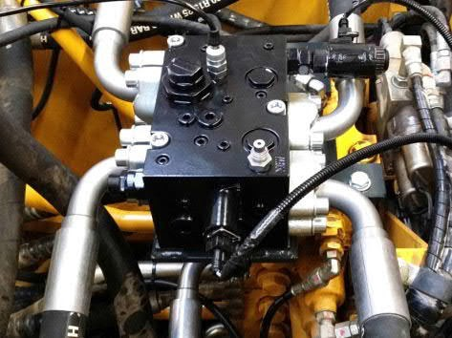
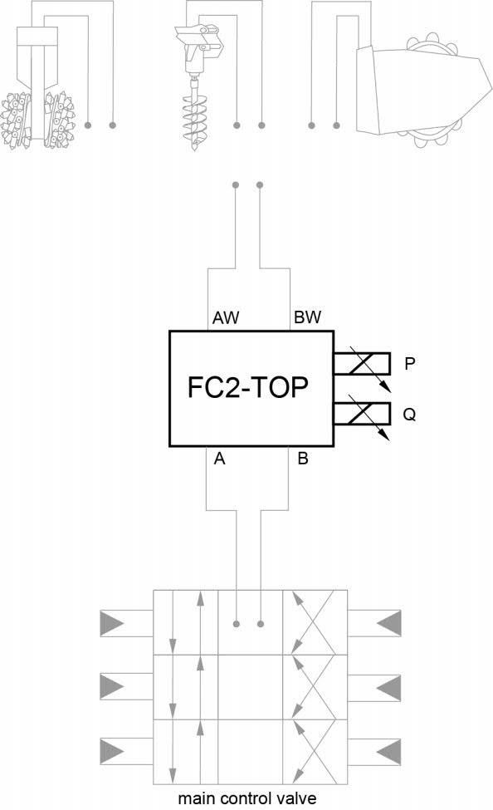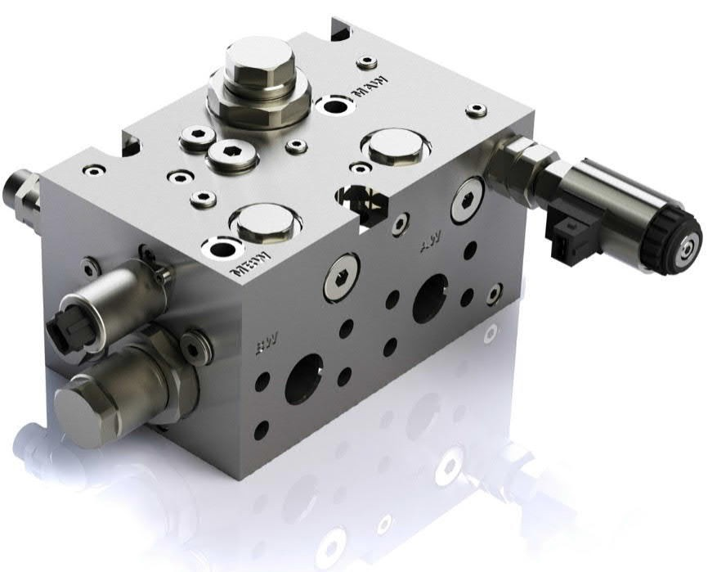

Інформація для замовлення
FC2-TOP - Клапан регулювання потоку SAE 1“

Особливості
- Об'єм потоку мастила та обмеження тиску регулюється електро-пропорційно
- Призначено для двопотокового навісного обладнання
- Інтегрований захист від перевантаження тиском
- Макс. тиск 400 бар
- Макс. обсяг потоку 400 л/хв
- Розміри підключення SAE 1“
- Напруга 12VDC або 24VDC

Запобіжні клапани скидання тиску

PRV-1PI - Запобіжні клапани скидання тиску

Клапани скидання тиску захищають гідравлічні системи та/або захищають споживачів від перевантаження.
Картриджні клапани у запобіжних блоках регулюються плавно в межах своїх робочих параметрів.
Модель PI є клапаном з пілотним керуванням, який можна використовувати при тиску до 400 бар і потоці 400 л/хв. Доступні механічна та електрично пропорційна версія.
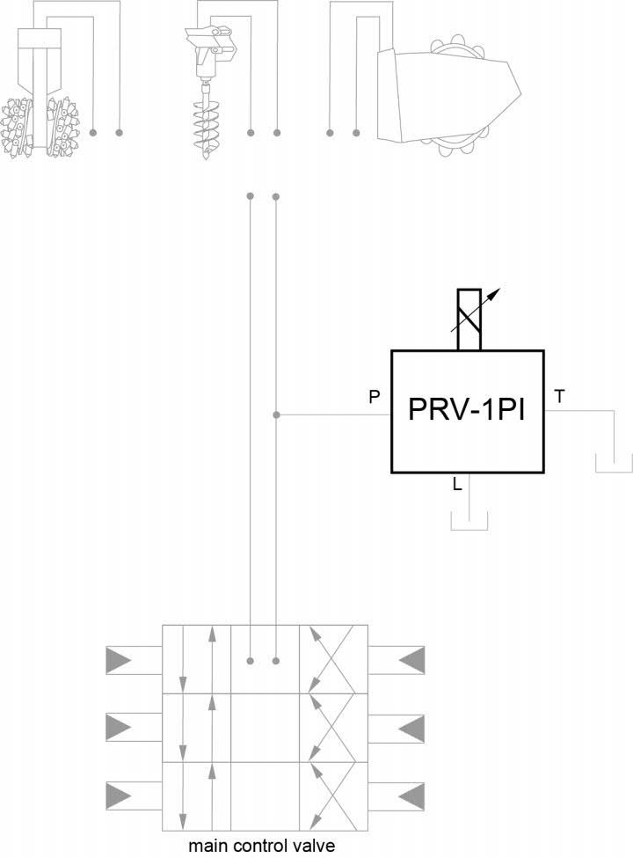
Різні функції можуть бути досягнуті за допомогою різних сполучних корпусів.

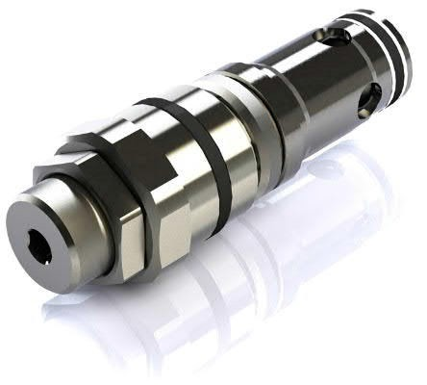

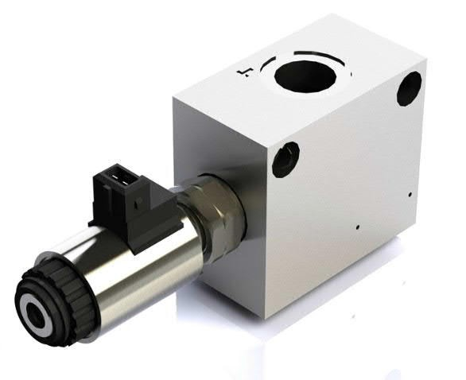

Відведення T та L можна об'єднати. Однак при цьому, необхідно враховувати, що в цьому випадку зворотний тиск впливає на тиск відкриття.

Інформація для замовлення
PRV-1PI-CA - Картриджний клапан 24V пропорційний PRV-1PI-GS2 – Клапан скидання тиску в корпусі 24В пропорційний

Особливості
- Картридж вкручується в ступінчасті отвори різних корпусів
- Загартовані сідла клапанів та конуси
- Широкий діапазон налаштування (механічний: 10 - 400 бар, електричний 120 - 370 бар)
- Великий обсяг потоку в діапазоні до 400 л/хв із постійним тиском обмеження основного потоку

Редукційні клапани тиску

PCV-2V- Редукційні клапани

Електро-пропорційні клапани використовуються для сервоуправління основним гідророзподільником. Ці клапани можуть замінити як існуючі, гідравлічні сервоклапани, також можна використовувати для розширення гідравлічної системи при експлуатації дод. навісного обладнання. Наприклад, за допомогою цих клапанів можна здійснити пропорційне керування гідравлічними ножицями або клапанами пріоритету. Можливі варіанти використання також включають керування пропорційними клапанами регулювання витрати FC1 або FC2.

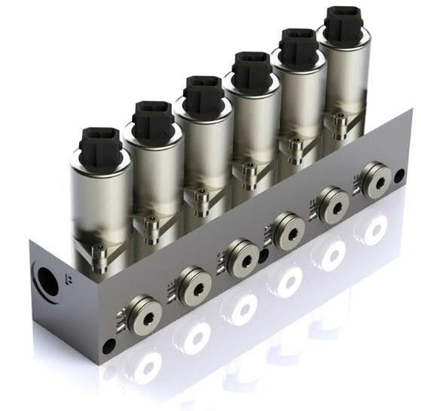
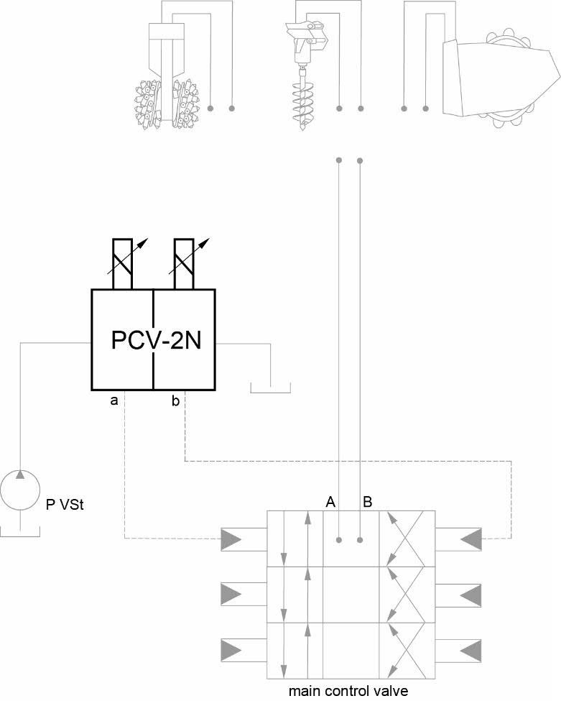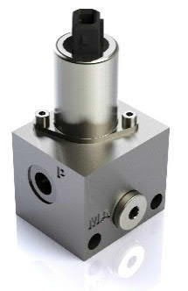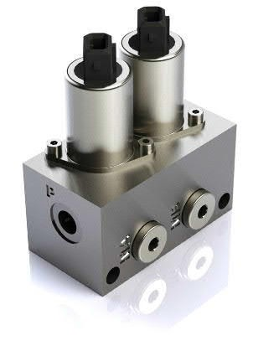

Інформація для замовлення
PCV-1N – редукційний клапан тиску простий 24В пропорційний PCV-2N - редукційний клапан тиску подвійний 24В пропорційний PCV-6N - редукційний клапан тиску шестерний 24В пропорційний

Особливості
- Макс. тиск на вході 50бар
- Регульований тиск на виході 0...20бар 0...32бар
- Макс. потік 4 л/хв
- Застосування Пілотне керування пропорційним розподільчим клапаном
(головним гідророзподільником)
- Напруга 12Вт або 24В

Розподільні клапани

D22-1N – Розподільчий клапан ходу 2/2

Клапан прямої дії 2/2 служить для з'єднання або поділу двох гідравлічних ліній. Це клапан з пілотним керуванням, який розрахований на високий тиск та витрату. Таким чином, він застосовується насамперед у мобільній гідравліці.
У роботі гідравлічного навісного обладнання на будівельних машинах через високий зворотний тиск можуть виникати непотрібні втрати енергії або навіть втрата продуктивності. Додаткове пряме скидання в бак через прямий клапан ходу 2/2 може значно зменшити ці втрати.

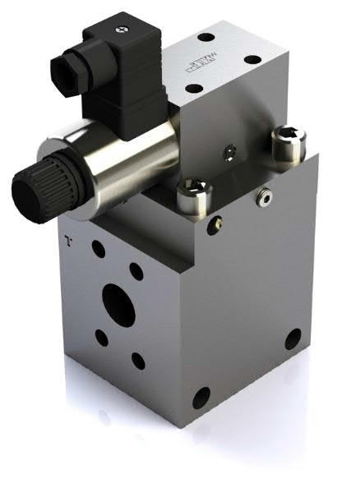
Клапан ходу 2/2 використовується, наприклад, у гідравлічних екскаваторах для підключення зворотних ліній від гідравлічного навісного обладнання повз основний золотник безпосередньо до бака. При роботі з гідромолотом це часто необхідно для забезпечення безперебійної роботи. При роботі з гідроножицями та подібним обладнанням досягається значне збільшення потужності.

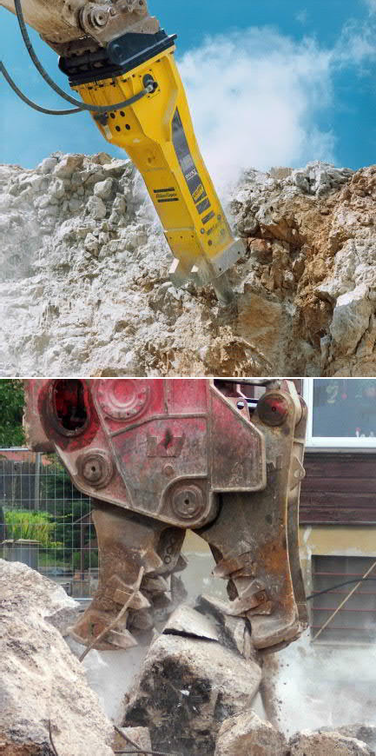
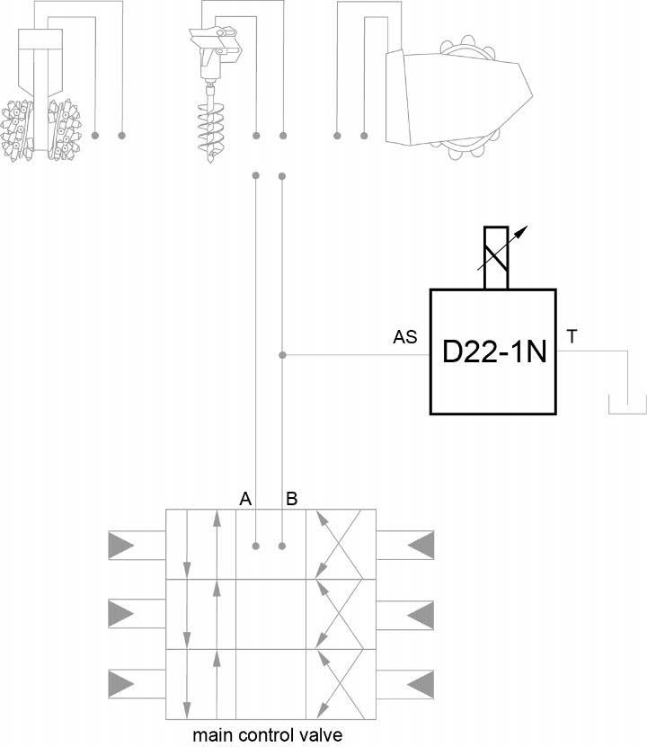

Інформація для замовлення

D22-1N - Розподільчий клапан 2/2 в нейтр. положенні закритий, гідрокерування
D22-1N - Розподільчий клапан 2/2 в нейтр. положенні закритий, електроуправління
D22-1N - Розподільчий клапан 2/2 в нейтр. положенні відкритий, електроуправління
D22-1N - Розподільчий клапан 2/2 в нейтр. положенні відкритий, електроуправління з компенсацією тиску

Особливості
- Розміри підключення SAE 1“
- Макс. потік 400 л/хв
- Макс. тиск 420 бар
- Управління електричне або гідравлічне
- Нейтральне положення відкрито чи закрито
- Опції з плавним перемиканням
- Особливість мінімальний лекаж

Розподільчі клапани багатоходові

D62-2S (2M) (2L) – Розподільчий клапан ходу 6/2 з пілотним керуванням

Клапани з пілотним, електричним або гідравлічним управлінням виконань 2S, 2M і 2L можуть бути виконані або як 6/3-ходові клапани з середнім положенням, або як 6/2-ходові клапани з кращим положенням, при якому немає переходу в середнє положення. Клапани ходу-6/3 приймають середнє положення, коли в обох отворах входу мастила ла немає тиску. У середньому, всі з'єднання заблоковані один від одного.

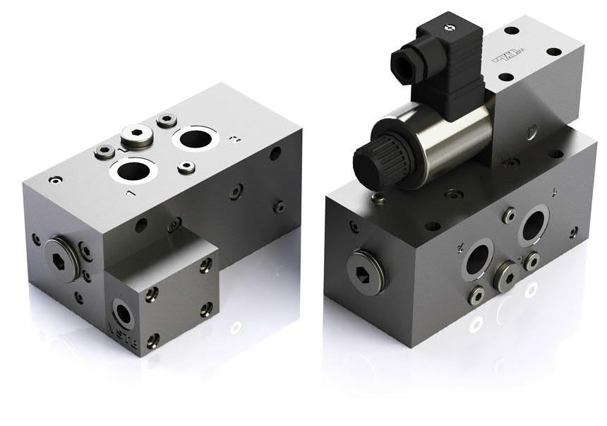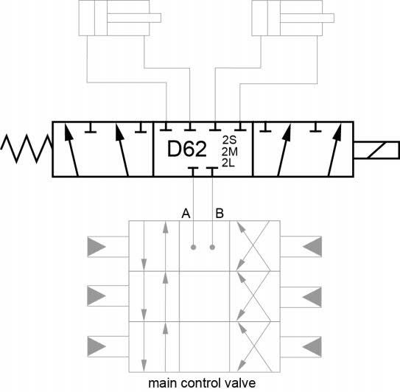

Інформація для замовлення
D62-2S -. Розподільчий клапан 6/2 G1/2 100 л/хв 350бар 24В VDC D62-2M - Розподільчий клапан 6/2 G3/4 250 л/хв 350бар 24В VDC D62-2L - Розподільчий клапан 6/2 G1 400 л/хв 350 бар 24В VDC

Особливості
- Розмір підключення G3/8, G1/2, G3/4, G1
- Макс. потік 50 ... 400 л/хв
- Макс. тиск 350бар, опціонально 420бар
- Управління електричне або гідравлічне
- Особливість мінімальний лекаж


РЕФЕРЕНЦІЇ

Ваш офіційний дилер:



BaumaGroup LLC
ТОВ «БаумаГруп»
02105, м.Київ
Дніпровський район
Проспект Миру, будинок 15А
Telefon +380 66 463 1533
www.baumagroup.com.ua
info@baumagroup.ua

WESSEL-HYDRAULIK GmbH
Liebigstraße 8
26389 Wilhelmshaven Germany
Telefon +49 4421 9911-0
www.wessel-hydraulik.de
info@wessel-hydraulik.de

